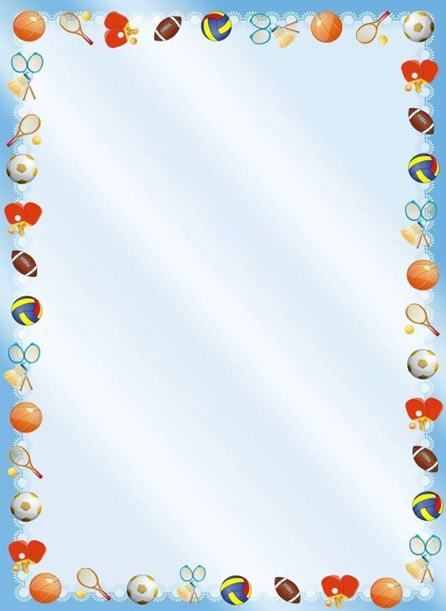
КАК НАУЧИТЬ РЕБЕНКА ПЛАВАТЬ
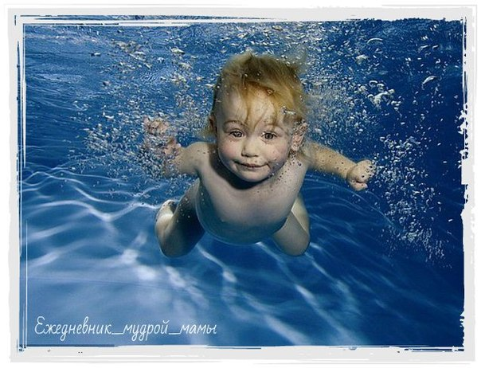
Учим ребенка не бояться воды

Большинство упражнений в обучении детей плаванию выполняется в форме игры. Если ребенок смелый и не боится зайти в воду, берем его за руку и заходим с ним вместе на глубину ему по пояс.

-Упражнение «Морской бой». Встаем лицом друг к другу и, загребая воду ладонями, брызгаем друг на друга. Выигрывает тот, кто заставит другого отступить. Эта игра учит ребенка тому, чтобы он не боялся попадания воды на лицо.

-Играем в «Перегонки». На расстоянии 3-4 метров от берега в воду положим плавающие игрушки. Затем становимся с ребенком на берегу лицом к воде и по сигналу бежим к игрушкам, берем по одной и возвращаемся на берег. Выигрывает тот, кто больше собрал игрушек. Цель – научить ребенка правильно передвигаться в воде, помогая себе руками (делая гребки вокруг тела).

-Учим ребенка погружаться в воду с головой. Играем в «Насос». Глубина воды должна доходить ребенку до груди. Просим его сделать вдох, погрузить лицо в воду и сделать выдох. Глаза могут быть закрыты. После небольшой тренировки берем ребенка за руки и становимся лицом друг к другу. Затем, попеременно приседая, погружаемся в воду с головой, задерживая дыхание, и делаем в воде полный выдох.

-Учим ребенка погружаться в воду с открытыми глазами. Играем в «Смелые ребята». Становимся лицом друг к другу и беремся за руки. После этого по команде вместе с ребенком погружаемся в воду с открытыми глазами. Для контроля можно предложить сосчитать, сколько пальцев у вас на руке, разглядеть какой-либо предмет в воде (например, найти и достать со дна игрушку, которую вы положили).
-Выполняем упражнение на всплывание. «Поплавок» или поза «Медузы». Выполняется без помощи взрослого. Глубина воды должна доходить ребенку до груди. Просим его сделать вдох, присесть, руками обхватить колени, а подбородок прижать к груди, задержать на 10-15 секунд дыхание. При этом за счет выталкивающей силы (в легких воздух) тело начнет спиной всплывать на поверхность, как поплавок. Проделываем это несколько раз. После этого усложняем упражнение. Как только тело всплывет, просим ребенка вытянуть руки и ноги и несколько секунд полежать на воде. Голова обязательно должна находиться в воде, лицо опущено вниз. Это упражнение учит ребенка пониманию того, что при наличии воздуха в легких, его тело всплывает, и он может спокойно держаться на воде.

Учим ребенка скользить по воде на груди

Упражнения для скольжения С помощью этих упражнений учим принимать правильное исходное положение для выполнения скользящих движений. Сделав глубокий вдох и оттолкнувшись ногами, ребенок скользит по поверхности воды до полной остановки. Дыхание нужно задержать до конца упражнения. Голова опущена в воду, туловище, руки, ноги и стопы выпрямлены. Все упражнения выполняются лицом или боком к берегу.

1. Глубина воды ребенку по грудь. Вы стоите сзади его. Ребенок поднимает руки вверх и накладывает ладонь одной руки на другую. Затем, сделав глубокий вдох и задержав дыхание, наклоняется вперед так, чтобы его голова, плечи и руки, вытянутые над головой, оказались в воде, и, стоя на одной ноге, другой своей ногой отталкивается от ваших коленей и скользит по поверхности до полной остановки. Обратите внимание, голова должна быть в воде лицом вниз.

2. То же упражнение, только без помощи взрослого. Называется «Стрела». Ребенок заходит в воду по грудь, делает глубокий вдох, задерживает дыхание и, вытянув руки вперед как можно дальше, отталкивается от дна ногами. При правильном выполнении упражнения ребенок должен проскользить на груди несколько метров.

Отрабатываем элементы плавательных движений

Упражнение выполняется на мелком месте у берега, у самой кромки воды, где ребенок может выполнить упор лежа. Ноги ребенка должны быть вытянуты, плечи в воде, голова над водой. Обратите внимание на стопы. Они тоже должны быть в идеале прямыми. Ноги в коленях также не должны сгибаться. В таком положении ребенок начинает работать ногами вверх-вниз. Затем, не прекращая работу ногами, начинает выполнять дыхательные упражнения – глубокий вдох и выдох в воду. Повторяем упражнение скольжения по воде с отталкиванием согнутой в колене ногой ребенка от колен взрослого, но с участием в движении вверх-вниз его ног, как в предыдущем упражнении. Обратите внимание, что в процессе скольжения голова должна быть опущена в воду лицом вниз и поднимается только для вдоха. Затем снова опускается и делается выдох в воду. Повторяем упражнение «Стрела», но с движением ног, как в предыдущем упражнении.

Подключаем руки

Выполняем следующие упражнения.

1. Ребенок стоит в воде. Вода ему по грудь. Он наклоняется вперед так, чтобы его плечи и подбородок находились в воде, и начинает совершать гребки руками сверху вниз. Особенно необходимо следить за правильным входом рук в воду. При взмахе над водой рука слегка сгибается в локтевом суставе, а гребок совершается прямой рукой. Сначала в воду входят кисть и предплечье, затем локоть и плечо. Кисти рук, пальцы и ладонь должны представлять единую опору. При выполнении гребка рука проходит под животом до бедра. Завершая гребок, ребенок поворачивает лицо вбок в сторону гребковой руки. Шея и голова являются осью вращения. После поворота головы рот ребенка оказывается над поверхностью воды, и он может сделать вдох. Выдох делается в воду в процессе гребкового движения другой руки. Затем процесс повторяется. Следим и помогаем ему правильно выполнять последовательность выполнения элементов упражнения, добиваясь синхронизации: гребок правой рукой, поворот головы – вдох; гребок левой рукой, поворот головы лицом вниз – выдох в воду. Повторяем упражнение 10-15 раз.

2. Вода чуть выше пояса. Ребенок делает глубокий вдох и ложится животом вниз на воду, вытянув ноги, а также выпрямив руки за головой. Голова опущена в воду, лицом вниз. Поддерживаем его за ладони своими руками. Он начинает работать ногами и поочередно выполнять гребковые движения руками, делая вдох и выдох, как в предыдущем упражнении (плывет «кролем» на груди). Мы медленно отходим назад, помогая ему плыть. Следим за синхронизацией движений рук и ног, за дыханием.

Отправляем в «самостоятельное плавание»

Позволяем ребенку от нас «оттолкнуться» и следим, способен ли он самостоятельно проплыть несколько метров. Если у него это получается, значит, цель обучения достигнута. Он научился держаться на воде и немного плавать. Если же для него способ плавания кролем на груди окажется слишком сложным, то можно обучить облегченным способам плавания.

Облегченные способы плавания

Вариант № 1. Ноги двигаются, как при плавании кролем на груди, руки прямые и двигаются одновременно вниз до бедер. Для выполнения этого варианта ребенок сначала скользит в воде с вытянутыми вперед руками. Ладони обращены вниз, лицо опущено в воду, ноги вытянуты. После скольжения он начинает работать, как при плавании кролем на груди, затем начинает прямыми руками одновременно делать гребок вниз и назад к бедрам. Выдох в воду производится, когда руки достигают вертикального положения. Вдох выполняется, когда гребок завершается и голова оказывается на поверхности воды. Затем цикл движений повторяется.

Вариант № 2. Движение ног, как при плавании кролем на груди, руки прямые и двигаются одновременно через стороны от бедер. Ребенок начинает работу сначала ногами, а затем прямыми руками одновременно делает гребок через стороны к бедрам. Выдох в воду выполняется при погружении рук в воду, вдох – при подъеме головы из воды. Затем цикл движений повторяется. Руки работают, как при плавании брассом. В последующем ребенок сам разовьет и усовершенствует приобретенные знания и навыки. А самое главное – возможно, они ему помогут сохранить здоровье и жизнь в какой-либо чрезвычайной ситуации, связанной с его пребыванием на том или ином водоеме.

